**Java基础**

# HashMap

## 为什么浮在因子设置为0.75

<https://juejin.im/post/5e532459e51d4526cd1de801>

HashMap采用的结构为数组+链表+红黑树(1.8),利用hash算法将数据分配到各个桶中，如果两个值计算出的hash不一样，那么这个两个值一定不相同，如果一样，这两个值有可能相同，也有可能不相同，这就发生了hash碰撞，发生了hash碰撞，hashmap将第二个值加第一个值的链表中，如果发生碰撞的概率大，那么hashmap就会退化成一个链表，导致查询的效率低下。如果减小发生碰撞的概率，有两个方法:1.扩容 2.设计一个良好的hash算法

什么时候扩容，在hashmap中是的达到了临界值的时候就会扩容，临界值=负载因子*容量，如果负载因子过小，那么会导致频繁的扩容，耗费内存空间，过大，就会导致hash碰撞的概率增加，会导致查询的速度降低，0.75不大也不小，而且*2的幂是整数，所以选择0.75是合适的。

# ConcurrentHashMap源码

# 三种for循环区别

1. 如果不满足条件判断，那么**for循环和while循环就不会执行**，do while循环会执行至少一次。
2. for循环的变量再小括号中定义，只有循环内部才可以使用。（初始化语句不可以输出）。
3. While循环和do-while循环初始化语句本来就在外面，所以出来循环之后还可以继续使用。（初始化语句可以输出）

# equals和hashcode的作用

1.若重写了equals(Object obj)方法，则有必要重写hashCode()方法。

2.若两个对象equals(Object obj)返回true，则hashCode（）有必要也返回相同的int数。

3.若两个对象equals(Object obj)返回false，则hashCode（）不一定返回不同的int数。

4.若两个对象hashCode（）返回相同int数，则equals（Object obj）不一定返回true。

5.若两个对象hashCode（）返回不同int数，则equals（Object obj）一定返回false。

6.同一对象在执行期间若已经存储在集合中，则不能修改影响hashCode值的相关信息，否则会导致内存泄露问题。

一般来说涉及到对象之间的比较大小就需要重写equals方法，

# string和stringbuilder、stringbuffer的区别

**String是只读字符串，所引用的字符串不能被改变，一经定义，无法再增删改。**

**String 定义的字符串保存在常量池里面，进行+操作时不能直接在原有基础上拼接。**

**每次+操作 ： 隐式在堆上new了一个跟原字符串相同的StringBuilder对象，再调用append方法 拼接+后面的字符。**

String和Stringbuilder在单线程环境下使用；

StringBuffer在多线程环境下使用，可以保证线程同步；

Stringbuilder 和StringBuffer 实现方法类似，均表示可变字符序列，不过StringBuffer 用synchronized关键字修饰（保证线程同步）

# 容器

HashMap请见Java基础篇面试题

## ArrayLIst、LinkedLIst的区别

1. ArrayList的实现是基于数组来实现的，LinkedList的基于双向链表来实现。这两个数据结构的逻辑关系是不一样，当然物理存储的方式也会是不一样。

2. 对于随机访问，ArrayList优于LinkedList。

3. 对于插入和删除操作，LinkedList优于ArrayList

1. LinkedList比ArrayList更占内存，因为LinkedList的节点除了存储数据，还存储了两个引用，一个指向前一个元素，一个指向后一个元素。

## Hashmap

### ****谈一下HashMap的特性？****

1.HashMap存储键值对实现快速存取，允许为null。key值不可重复，若key值重复则覆盖。

2.非同步，线程不安全。

1. 底层是hash表，不保证有序(比如插入的顺序)

### ****谈一下HashMap的底层原理是什么？****

基于hashing的原理，jdk8后采用数组+链表+红黑树的数据结构。我们通过put和get存储和获取对象。当我们给put()方法传递键和值时，先对键做一个hashCode()的计算来得到它在bucket数组中的位置来存储Entry对象。当获取对象时，通过get获取到bucket的位置，再通过键对象的equals()方法找到正确的键值对，然后在返回值对象。

### ****谈一下hashMap中put是如何实现的？****

**1.计算关于key的hashcode值（与Key.hashCode的高16位做异或运算）**

**2.如果散列表为空时，调用resize()初始化散列表**

**3.如果没有发生碰撞，直接添加元素到散列表中去**

**4.如果发生了碰撞(hashCode值相同)，进行三种判断**

**4.1:若key地址相同或者equals后内容相同，则替换旧值**

**4.2:如果是红黑树结构，就调用树的插入方法**

**4.3：链表结构，循环遍历直到链表中某个节点为空，尾插法进行插入，插入之后判断链表个数是否到达变成红黑树的阙值8；也可以遍历到有节点与插入元素的哈希值和内容相同，进行覆盖。**

**5.如果桶满了大于阀值，则resize进行扩容**

### ****谈一下hashMap中什么时候需要进行扩容，扩容resize()又是如何实现的？****

1.初始化数组table

2.当数组table的size达到阙值时即++size > load factor * capacity 时，也是在putVal函数中

实现过程：(细讲)

1.通过判断旧数组的容量是否大于0来判断数组是否初始化过

否：进行初始化

判断是否调用无参构造器，

是:使用默认的大小和阙值

否:使用构造函数中初始化的容量，当然这个容量是经过tableSizefor计算后的2的次幂数

是，进行扩容，扩容成两倍(小于最大值的情况下)，之后在进行将元素重新进行与运算复制到新的散列表中

概括的讲：扩容需要重新分配一个新数组，新数组是老数组的2倍长，然后遍历整个老结构，把所有的元素挨个重新hash分配到新结构中去。

### 谈一下hashMap中get是如何实现的？

对key的hashCode进行hashing，与运算计算下标获取bucket位置，如果在桶的首位上就可以找到就直接返回，否则在树中找或者链表中遍历找，如果有hash冲突，则利用equals方法去遍历链表查找节点。

### 谈一下HashMap中hash函数是怎么实现的？还有哪些hash函数的实现方式？

对key的hashCode做hash操作，与高16位做异或运算

还有平方取中法，除留余数法，伪随机数法

### ****.为什么不直接将key作为哈希值而是与高16位做异或运算？****

因为数组位置的确定用的是与运算，仅仅最后四位有效，设计者将key的哈希值与高16为做异或运算使得在做&运算确定数组的插入位置时，此时的低位实际是高位与低位的结合，增加了随机性，减少了哈希碰撞的次数。

HashMap默认初始化长度为16，并且每次自动扩展或者是手动初始化容量时，必须是2的幂。

### .为什么是16？为什么必须是2的幂？如果输入值不是2的幂比如10会怎么样？

Index=hashcode&(length-1)

<https://blog.csdn.net/sidihuo/article/details/78489820>

<https://blog.csdn.net/eaphyy/article/details/84386313>

1.为了数据的均匀分布，减少哈希碰撞。因为确定数组位置是用的位运算，若数据不是2的次幂则会增加哈希碰撞的次数和浪费数组空间。(PS:其实若不考虑效率，求余也可以就不用位运算了也不用长度必需为2的幂次)

1. 输入数据若不是2的幂，HashMap通过一通位移运算和或运算得到的肯定是2的幂次数，并且是离那个数最近的数字。

### ****.谈一下当两个对象的hashCode相等时会怎么样？****

会产生哈希碰撞，若key值相同则替换旧值，不然链接到链表后面，链表长度超过阙值8就转为红黑树存储

### .如果两个键的hashcode相同，你如何获取值对象？

HashCode相同，通过equals比较内容获取值对象

### ****."如果HashMap的大小超过了负载因子(load factor)定义的容量，怎么办？****

超过阙值会进行扩容操作，概括的讲就是扩容后的数组大小是原数组的2倍，将原来的元素重新hashing放入到新的散列表中去。

### .HashMap和HashTable的区别

相同点：都是存储key-value键值对的

不同点：

HashMap允许Key-value为null，hashTable不允许；

hashMap没有考虑同步，是线程不安全的。hashTable是线程安全的，给api套上了一层synchronized修饰;

HashMap继承于AbstractMap类，hashTable继承与Dictionary类。

迭代器(Iterator)。HashMap的迭代器(Iterator)是fail-fast迭代器，而Hashtable的enumerator迭代器不是fail-fast的。所以当有其它线程改变了HashMap的结构（增加或者移除元素），将会抛出ConcurrentModificationException。

容量的初始值和增加方式都不一样：HashMap默认的容量大小是16；增加容量时，每次将容量变为"原始容量x2"。Hashtable默认的容量大小是11；增加容量时，每次将容量变为"原始容量x2 + 1"；

添加key-value时的hash值算法不同：HashMap添加元素时，是使用自定义的哈希算法。Hashtable没有自定义哈希算法，而直接采用的key的hashCode()。

### ****请解释一下HashMap的参数loadFactor，它的作用是什么？****

loadFactor表示HashMap的拥挤程度，影响hash操作到同一个数组位置的概率。默认loadFactor等于0.75，当HashMap里面容纳的元素已经达到HashMap数组长度的75%时，表示HashMap太挤了，需要扩容，在HashMap的构造器中可以定制loadFactor。

### ****传统hashMap的缺点(为什么引入红黑树？)：****

JDK 1.8 以前 HashMap 的实现是 数组+链表，即使哈希函数取得再好，也很难达到元素百分百均匀分布。当 HashMap 中有大量的元素都存放到同一个桶中时，这个桶下有一条长长的链表，这个时候 HashMap 就相当于一个单链表，假如单链表有 n 个元素，遍历的时间复杂度就是 O(n)，完全失去了它的优势。针对这种情况，JDK 1.8 中引入了 红黑树（查找时间复杂度为 O(logn)）来优化这个问题。

### ****平时在使用HashMap时一般使用什么类型的元素作为Key？****

选择Integer，String这种不可变的类型，像对String的一切操作都是新建一个String对象，对新的对象进行拼接分割等，这些类已经很规范的覆写了hashCode()以及equals()方法。作为不可变类天生是线程安全的

### 1.7版本和1.8版本HashMap的区别

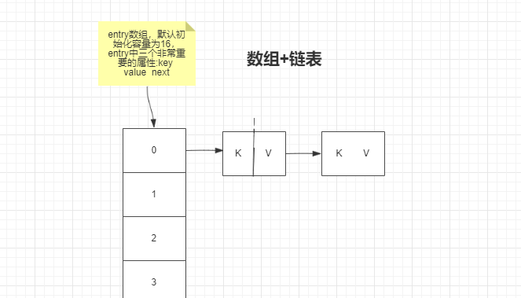

回答的时候:

1. 数组和链表的优缺点

数组: 数组存储区间是连续的，占用内存严重，故空间复杂的很大。但数组的二分查找时间复杂度小，为O(1)；数组的特点是：寻址容易，插入和删除困难；

链表: 链表存储区间离散，占用内存比较宽松，故空间复杂度很小，但时间复杂度很大，达O（N）。链表的特点是：寻址困难，插入和删除容易。

1. 先说出结构是什么(数组(存储的元素类型为entry:key、value、next)+链表)
2. 如何put元素
3. Put元素的时候，hash冲突的怎么办?(解决hash冲突的方法:开放地址法，链地址法，再hash法，建立一个公共溢出区。)
4. 如何get元素
5. Java8性能改善:

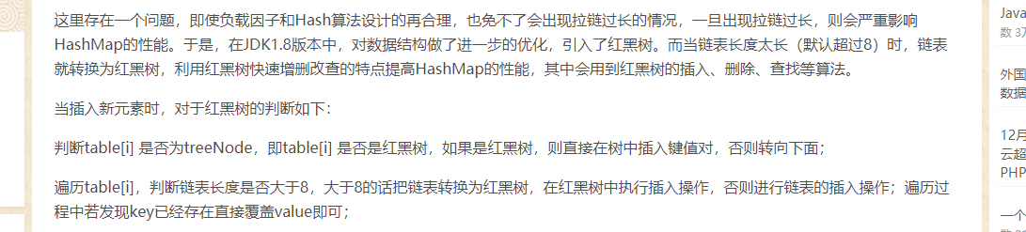

### 1.7版本和1.8版本ConcurrentHashMap的区别

#### 1.7

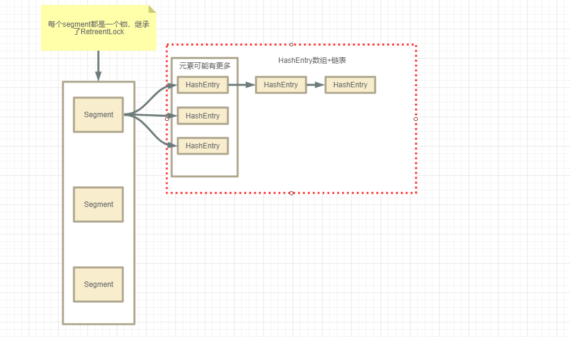

1. 结构(segment数组+HashEntry数组+链表)

Segment继承RetreentLock，每个Segment对象是一把锁，Segment数组的意义是把一个大的table划分成为一个个小的table来加锁，即利用了分段锁的技术来提高并发性。

1. Put操作:

Put操作时，先同过hash计算出Segment的位置，如果Segment没有初始化，即通过CAS进行操作，然后进行第二次hash操作，找到对应的hashentry的位置，这里会利用继承过来的锁的特性，在将数据插入指定的HashEntry的位置时，会通过tryLock方法尝试获取锁，如果获取成功，就直接插入，没有成功会通过自旋的方式继续调用tryLock方法获取锁，超过指定次数就挂起，等待被唤醒。

1. get操作

通过hash计算出Segment的位置，然后再hash定位到指定的HashEntry，遍历该HashEntry下的链表，成功就返回，不成功就返回null

1. Size

方案一:使用不加锁的方式取尝试多次计算ConcurrentHashMap的size，最多三次，比较前后两次计算的结果，结果一致就认为当前没有元素加入，计算的结果是准确的，计算出的值即为当前的size

方案二：如果第一种方案不符合，就会对每个Segment加上锁，然后计算ConcurrentHashMap的size返回。

#### 1.8

# 多线程

## ThreadLocal

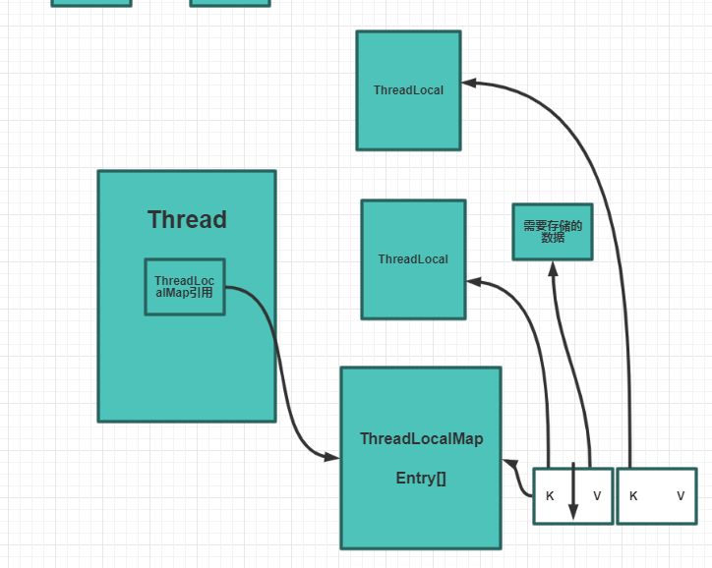

## 创建线程的几种方式

1. 继承Thread类，重写run方法，调用start方法启动线程
2. 实现Runable接口，重写run方法
3. 实现Callable接口，重写call方法，可以获取返回值

第一种的优点:实现简单，如果获取当前线程直接使用this即可

缺点:Java中类只能继承一个类，继承了Thread，就不能继承其他的类

后两种的优点: 只是实现了接口，还可以继承其他的类，多个线程可以共享同一个target对象。

缺点: 编程稍微复杂，如果要启动线程，需要创建一个线程类，然后调用start方法启动，如果要获取当前的线程，必须要调用Thread.concurrentThread方法来获取。

## wait、sleep分别是谁的方法,区别?

Wait方法是Object中的，sleep方法是Thread中的。

区别:

调用wait方法的时候，线程会放弃对象锁，进入等待此对象的等待锁定池，只有针对此对象调用notify方法，线程才进入对象锁定池准备获取对象锁进入运行状态。

Sleep只是让当前的线程处于休眠状态让出cpu给其他的线程，但是不会放弃对象锁，等休眠的时间到了后自动回复运行状态。

## 线程间通信的方式

1. 使用volatile关键字

基于 volatile 关键字来实现线程间相互通信是使用共享内存的思想，大致意思就是多个线程同时监听一个变量，当这个变量发生变化的时候 ，线程能够感知并执行相应的业务。

1. 使用synchronized，Lock

3、使用Object类的wait()、notify、notifyAll方法

比如阻塞队列的实现，当队列满的时候，不能继续放入元素，需要等待其他线程从队列中获取元素使队列有空间可以继续存放元素；当队列为空的时候，不能继续获取元素，需要等待其他线程放入元素使队列变为非空，才能继续有元素可以获取；

1. 使用JUC工具类 CountDownLatch

CountDownLatch是基于AQS实现的，相当于也维护了线程 间共享的变量state。

4、基本LockSupport实现线程间的阻塞和唤醒。

## 介绍下什么是死锁？遇见过死锁吗，是怎么排查的

## 创建线程池的几种方式，线程池有什么好处

1. newCachedThreadPool

创建一个线程池，如果线程池中的线程数量过大，它可以有效的回收多余的线程，如果线程数不足，那么它可以创建新的线程。

1. newFixedThreadPool

创建固定数量的线程。

1. newScheduledThreadPool

该线程池支持定时周期性的任务运行

1. newSingleThreadExecutor

只有一个线程

好处：

如果每个请求来的时候，都创建一个线程取处理，线程的创建是个耗资源的操作，还需要jvm的操作系统的交互，请求处理完，再销毁，这种操作势必会延迟请求的处理，因为创建线程需要一定的时间，为了防止这种情况发生，可以使用线程池，重复的利用线程，而不是每次都取创建销毁线程，这不但节约资源还能提高效率，因为请求过来，线程已经存在了，不需要花费时间再去创建。总之利用线程池就是为了提高性能节约资源。

## synchronized reentrantlock的区别

**功能区别：**这两种方式最大区别就是对于Synchronized来说，它是java语言的关键字，是原生语法层面的互斥，需要jvm实现。而ReentrantLock它是JDK 1.5之后提供的API层面的互斥锁，需要lock()和unlock()方法配合try/finally语句块来完成

便利性：很明显Synchronized的使用比较方便简洁，并且由编译器去保证锁的加锁和释放，而ReenTrantLock需要手工声明来加锁和释放锁，为了避免忘记手工释放锁造成死锁，所以最好在finally中声明释放锁。

锁的细粒度和灵活度：很明显ReenTrantLock优于Synchronized

**等待可中断**，持有锁的线程长期不释放的时候，正在等待的线程可以选择放弃等待，这相当于Synchronized来说可以避免出现死锁的情况。通过lock.lockInterruptibly()来实现这个机制。

**公平锁**，多个线程等待同一个锁时，必须按照申请锁的时间顺序获得锁，Synchronized锁非公平锁，ReentrantLock默认的构造函数是创建的非公平锁，可以通过参数true设为公平锁，但公平锁表现的性能不是很好。

**锁绑定多个条件**

一个ReentrantLock对象可以同时绑定对个对象。ReenTrantLock提供了一个Condition（条件）类，用来实现分组唤醒需要唤醒的线程们，而不是像synchronized要么随机唤醒一个线程要么唤醒全部线程。

**性能的区别：**在Synchronized优化以前，synchronized的性能是比ReenTrantLock差很多的，但是自从Synchronized引入了偏向锁，轻量级锁（自旋锁）后，两者的性能就差不多了，在两种方法都可用的情况下，官方甚至建议使用synchronized，其实synchronized的优化我感觉就借鉴了ReenTrantLock中的CAS技术。都是试图在用户态就把加锁问题解决，避免进入内核态的线程阻塞。

**Synchronized**进过编译，会在同步块的前后分别形成monitorenter和monitorexit这个两个字节码指令。在执行monitorenter指令时，首先要尝试获取对象锁。如果这个对象没被锁定，或者当前线程已经拥有了那个对象锁，把锁的计算器加1，相应的，在执行monitorexit指令时会将锁计算器就减1，当计算器为0时，锁就被释放了。如果获取对象锁失败，那当前线程就要阻塞，直到对象锁被另一个线程释放为止。

**ReentrantLock**

ReenTrantLock的实现是一种自旋锁，通过循环调用CAS操作来实现加锁

基于AQS这个基础框架来实现的，内部有共享变量state来表示获取锁的次数，当获取锁时，会先判断该变量是否等于0，等于0说明该锁没有被其他线程所获取，可以获取该锁，并且利用CAS来修改state变量，如果已经被其他线程持有，那么会判断锁的持有者和当前线程是否相等，如果相等，也是可以获取锁的，这就是锁的可重入性，可以被多次获取，如果锁的持有者不是当前线程，那么就会进入阻塞队列，在进入阻塞队列之前，会再次尝试获取锁，失败了，就直接添加到阻塞队列中去。

## CountDownLatch、CyclicBarrier的用法及原理

### CountDownLatch 的用法

|  |
| --- |
| **private static** CountDownLatch *countDownLatch* = **new** CountDownLatch(2);  **private static** ThreadPoolExecutor *threadPoolExecutor* = **new** ThreadPoolExecutor(10, 10,  0, TimeUnit.***MILLISECONDS***, **new** LinkedBlockingQueue<>(100));  **public static void** main(String[] args) {  Worker worker1 = **new** Worker(**"张三"**);  Worker worker2 = **new** Worker(**"李斯"**);   Boss boss = **new** Boss(**"王五"**);   *threadPoolExecutor*.execute(worker1);  *threadPoolExecutor*.execute(worker2);  *threadPoolExecutor*.execute(boss);   *threadPoolExecutor*.shutdown(); } **static class** Worker **implements** Runnable {  **private** String **name**;  **public** Worker(String name) {  **this**.**name** = name;  }  @Override  **public void** run() {  System.***out***.println(**name** + **"已经做完了工作"**);  *countDownLatch*.countDown();  } }  **static class** Boss **implements** Runnable {  **private** String **name**;  **public** Boss(String name) {  **this**.**name** = name;  }  @Override  **public void** run() {  System.***out***.println(**"等待员工完成工作"**);  **try** {  *countDownLatch*.await();  System.***out***.println(**name** + **"开始检查工作======================="**);  } **catch** (InterruptedException e) {  e.printStackTrace();  }  } } |

### 源码解读

#### countDown方法

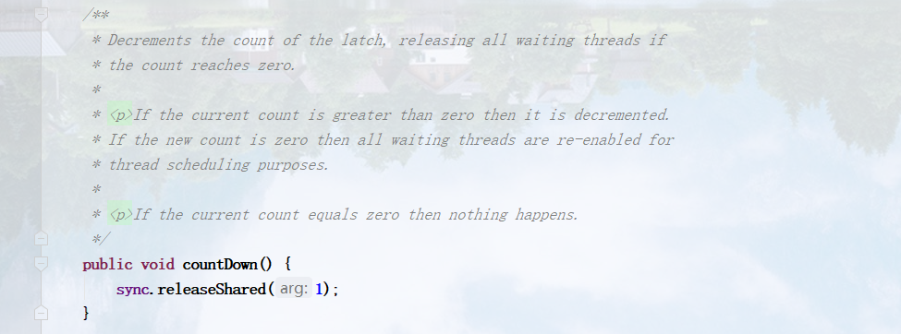

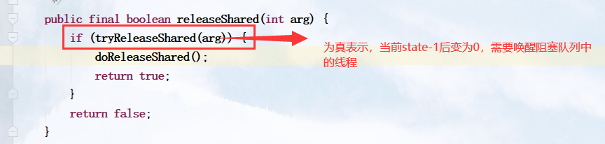

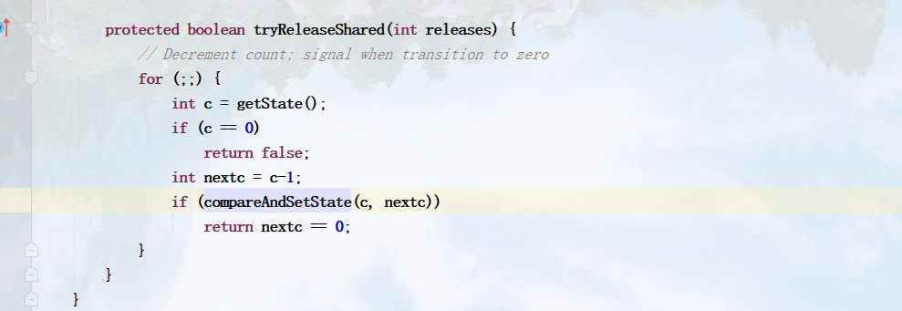

1. 获取state的值
2. 如果state==0，就什么也不做
3. 否则，就将state-1，利用CAS设置state的值，如果设置成功，就返回，返回的值是根据当前state==0决定，如果等于0，那么 就会去唤醒阻塞队列中的线程，否则就什么也不做

将等待的线程放到阻塞队列中去

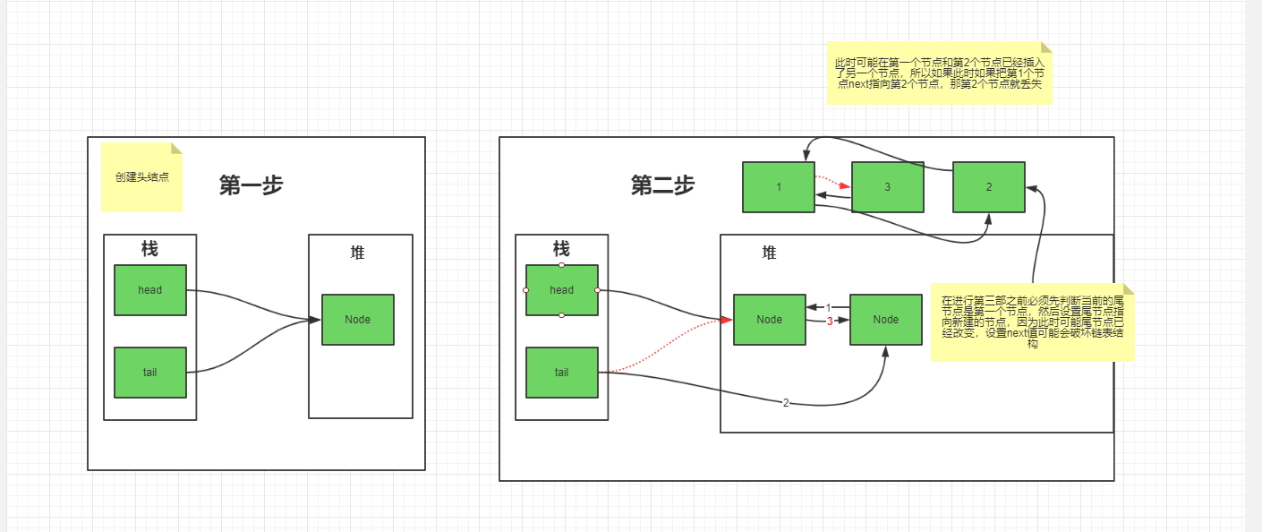

#### Await()方法

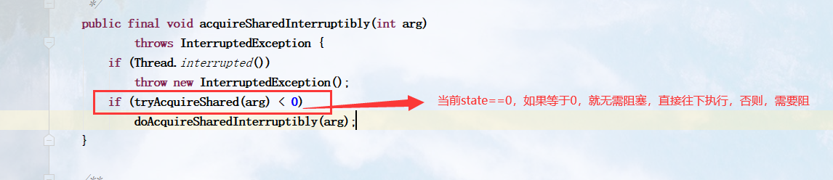

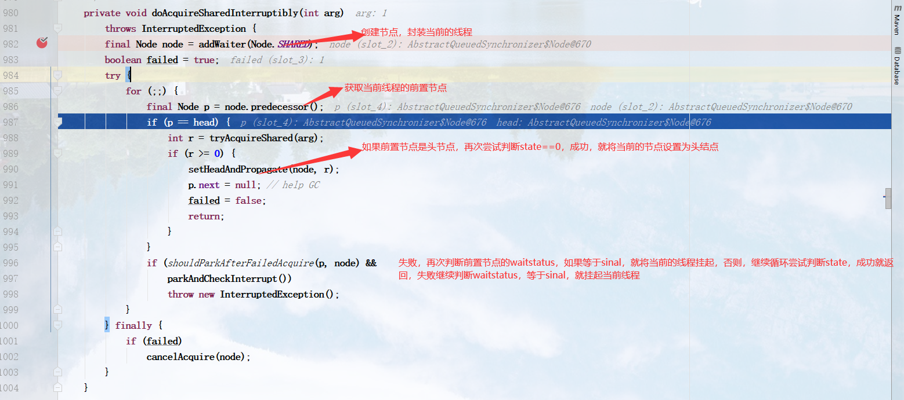

1. 判断state是否等于0
2. 如果state等于0，就直接往下执行，不需要阻塞
3. 如果不等于0，就会创建一个Node，将当前的线程对象封装进去，加到队列中
4. 在挂起线程前，会首先判断当前线程的前置节点是否是头结点，如果是头结点，就再去判断state的值，等于0，就将当前的节点设置为头结点，并且将thread设置为null
5. 如果前置节点不是头结点，继续判断钱直节点waitstatus，如果waitstatus==singnal，就调用LockSupport类中的park方法挂起，否则继续循环判断，此处使用的是自旋方式知道state==0